İnsani Gelişme Uygulama ve Araştırma Merkezi
  - 2017
Faaliyet Raporu
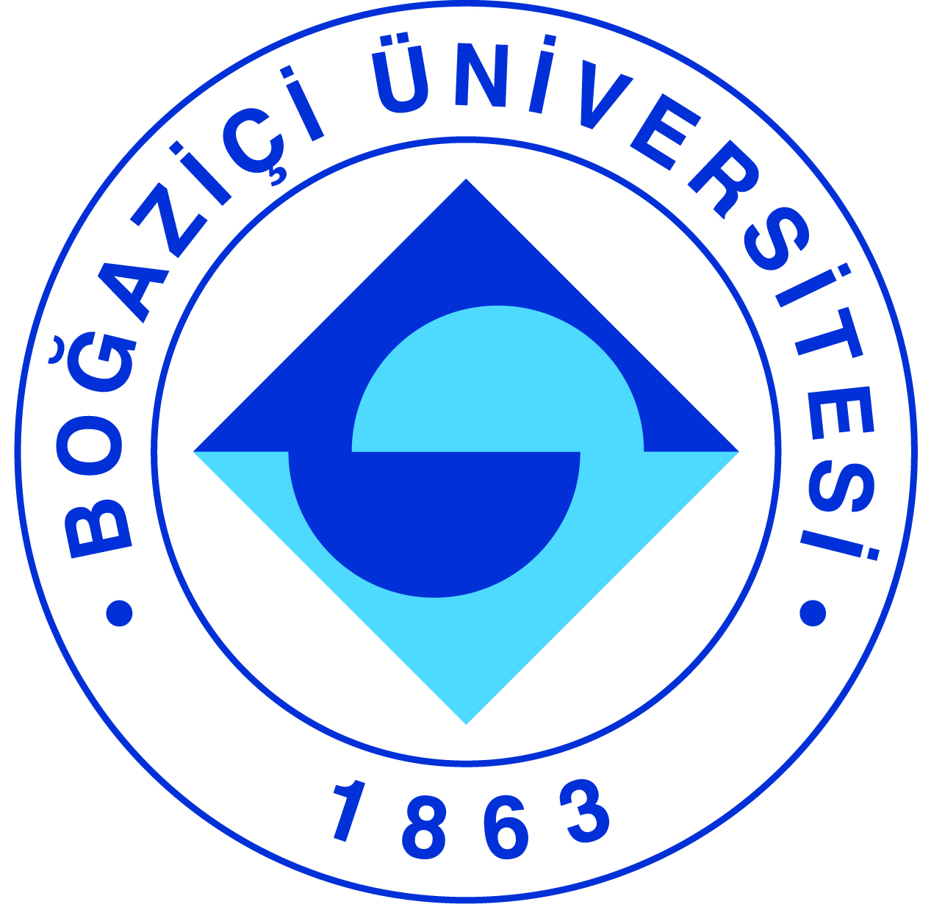

I-MERKEZİN MİSYON VE VİZYONU

Merkez, İnsani Gelişme konularında en yeni gelişmeleri ve literatürü izleyen, bu
gelişmeleri ulusal ve uluslararası akademik ve uygulamacı çevrelerle paylaşan, öncü
araştırmalar yapan bir birimdir. Faaliyetlerini aynı zamanda Merkez’in kurucu
üyelerinden olan Birleşmiş Milletler Kalkınma Programı (UNDP) ve Devlet Planlama
Teşkilâtı ile işbirliği içinde yürütür.

II-MERKEZİN TARİHÇESİ, AMACI VE HEDEFLERİ

Merkez 2002 yılında Prof. Dr. Yılmaz Esmer tarafından Birleşmiş Milletler Kalkınma
Programı ve Devlet Planlama Teşkilatı ile birlikte ortak projeler üretmek ve her yıl
yazılan İnsanlı Kalkınma Raporuna katkı sunmak, bu çerçevede üniversite ve
üniversiteler arası işbirliklerini arttırmak amacıyla kurulmuştur ve bu yönce çok
boyutlu yayınlar, raporlar üretmiş ve verilerini UNDP’ye sunmuştur. 2002-2007
yıllarında Merkezi kurucu başkanlığını yürüten Prof. Dr. Yılmaz Esmer’in 2007
yılında Boğaziçi Üniversite’sinden emekli olmasıyla merkez uzun bir sure faaliyet
yürütememiştir. 10 Aralık 2013 yılında yapılan bir genel kurul çağrısı sonucunda,
Prof. Dr. Mine Eder müdür olarak, Prof. Dr. Şevket Pamuk, Prof. Dr. Ayşe Buğra,
Doç. Dr. Zeynep Gambetti, Yrd. Doç. Dr. Gül Sosay da Yönetim Kurulu üyeleri
olarak seçilerek rektörlüğe önerilmiştir. Bu sürecin ardından merkez daha çok göç,
kentsel dönüşüm ve sürdürülebilir kalkınma hedefleri doğrultusunda sürdürebilir
kalkınma üzerine odaklanmış ve bu alandaki araştırmalara destek verme ve işbirliği
alanları geliştirmeye odaklanmıştır.

III-MERKEZİN TEMEL POLİTİKA VE ÖNCELİKLERİ

Merkez üç ana tema üzerine araştırma ve politika geliştirmeye odaklanmaktadır:
1. Göç ve göç olgusunun çeşitli siyasi, sosyal ve ekonomik boyutlarını inceleme,
karşılaştırmalı çalışmalar yürütme ve politika gelişimine katkı
2. Kentsel dönüşümün sosyolojik, ekonomik ve siyasi boyutlarını inceleme ve
kapsayıcı politikalar geliştirilmesine katkı
3. Sürdürülebilir kalkınma hedeflerine yönelik çalışmalar ve politikalar üretimine
katkıda bulunmak.

IV-MERKEZ ÜYELERİNİN KATILDIKLARI BİLİMSEL TOPLANTILAR

Toplantının Adı : Governance and Local Development Programı
Katılan Merkez Üyesi : Mine Eder
Tarih : 12 Mayıs 2017
Düzenlendiği Yer : Göteburg Üniversitesi
Sunulan Bildirinin Adı : Economic Engagement And Shades Of Prejudice:
Comparing Urban Encounters With Migrants In Istanbul’s
Neighborhoods

Toplantının Adı : Royal Geographical Society ve Institute of British
Geographers (RGS-IBG) Yıllık Konferansı
Katılan Merkez Üyesi : Mine Eder
Tarih : 29 Ağustos-1 Eylül 2017
Düzenlendiği Yer : Londra
Sunulan Bildirinin Adı : From a Global City to a Scar City: Politics of Fear and
Everyday Life in Istanbul’ (Prof. Dr. Özlem Öz ile)

Toplantının Adı : Middle East Studies Association, (MESA) Yıllık Konferansı
Katılan Merkez Üyesi : Mine Eder
Tarih : 21 Kasım 2017
Düzenlendiği Yer : Washington DC
Sunulan Bildirinin Adı : Migrant Perceptions in Istanbul: Is it the Economy?

V-MERKEZ AĞIRLIKLI, MERKEZİN KATKISIYLA YAPILAN ÇALIŞMALARA DAYANDIRILARAK YAYINLANAN BİLİMSEL YAYINLAR

Kitap

Adaman, F., Akbulut, B., Arsel, M., derleme Neoliberal Turkey and its Discontents: Economic
Policy and the Environment. IB Tauris, 2017.

Makale

Adaman, F., “Democratisation of Economic Research and Policy by Building a Knowledge
Commons: Inspiration from Cooperatives” (with Asimina Christoforou), Forum for Social
Economics, Forthcoming.

Adaman, F., “Troubled Waters of Hegemony: Consent and Contestation in Turkey’s Hydropower
Landscapes” (with Bengi Akbulut and Murat Arsel). In Filippo Menga and Erik Swyngedouw
ed. Water, Technology and the Nation-State, forthcoming.

Adaman, F., “Scaling in Polanyi—Reconsidering the Local in the Age of Neoliberalism”,
Partecipazione e Conflitto; The Open Journal of Sociopolitical Studies, 2017.

Adaman, F., “Ecological Economics” (with Pat Devine). In Clive Spash ed. Routledge Handbook of
Ecological Economics: Nature and Society, 2017.

Adaman, F., “Climate Policy in Turkey: A Paradoxical Situation?” (with Murat Arsel) L'Europe en
Formation, 2017.

Adaman, F.,“The Effectiveness of Environmental Civil Society Organizations: An Integrated
Analysis of Organizational Characteristics and Contextual Factors” (with Zeynep
Kadirbeyoğlu, Begüm Özkaynak and Hande Paker), Voluntas, 2017.

Eder, M., (2017) Spatialities of Contentious Politics: The Case of Istanbul’s Beşiktaş
Neighborhood, Çarşi and Gezi Political Geography (with Özlem Öz) 61. November: 57-66.

Kadirbeyoğlu, Z., “The Impact of Power and Civic Engagement in the Decentralized Management
of Natural Resources: the Case of Turkey” Public Administration and Development 37:
277-291 (2017).

Kadirbeyoglu, Z., “Alternative Food Initiatives in Turkey” (with Nazlı Konya) in Neoliberal
Turkey and its Discontents: Economic Policy and the Environment Under Erdogan (Fikret
Adaman, Bengi Akbulut and Murat Arsel eds), London: IB. Taurus (2017).

Özar, Ş., “Büyümemek Mümkün mü? “Ekonomik Küçülme Fikri” Üzerine Tartışmalar,” (Murat
Koyuncu ile birlikte) Kalkınma İktisadının Penceresinden Türkiye’ye Bakmak, Hasan
Cömert, Emre Özçelik ve Ebru Voyvoda (der.), İletişim Yayınları, 2017, ss. 175-196.

Özkaynak, B., Rodriguez-Labajos, B., Mining Conflicts Routledge Handbook of Ecological
Economics: Nature and Society, 2017: 414-425. (Clive Spash tarafından derlenmiştir)

Özkaynak, B., Rodriguez-Labajos, B., ‘Editorial: Environmental Justice through the Lens of
Mining Conflicts’ Geoforum 2017 84:245-250.

VI-MERKEZİN 2018 YILI İÇİN YILLIK ÇALIŞMA PROGRAMI

Performans Değerlendirme Kriterleri
1. Merkezin görünürlüğünü arttırmak amacı ile göç ve kentsel dönüşüm ile ilgili
konuşma serileri hazırlamak
2. Merkezde ağırlıklı olarak kullanılan niceliksel araştırma metotları ile ilgili
genç araştırmacılara eğitim vermek ve araştırma projeleri oluşturmak
3. Merkeze kaynak yaratma çabalarının yoğunlaştırmak, bu yönde uluslararası
işbirliklerini arttırmak

Kriterler Sayısal Hedef
• 1 eğitim çalıştayı,
• 2018 yılı içinde toplam 7 konuşmacı ve sunum: Kentsel dönüşüm ve göç
araştırmaları konusunda akademisyenler ve uygulayıcılarla ilişkili sunumlar
• 2 yeni araştırma projesine başvurulacaktır.

Bu proje özetleri şu şekildedir:

Prof. Dr. Biray Kolluoğlu:
1. ‘Parenting across the divide’ isimli projede, Prof. Kolluoğu, Türkiye’de üst sınıf
seküler ve dindar ailelerin çocuk yetiştirme tarzlarındaki ortaklıkları incelemekte ve
beklenilenin aksine bu tür ailelerde çocuk yetiştirme tarzlarının ne denli benzediği
sistematik olarak, bu profildeki ailelerle yapacağı yüzyüze görüşmeler üzerinden
gözler önüne sermeyi planlamaktadır. Ülkedeki değerler, kimlikler ve dindarlık
üzerinden yürüyen tüm kutuplaşmalara ragmen, gelirlerinin yaklaşık üçte birini
çocuklarının eğitimine ve okul dışı faaliyetlerine harcayan bu ailelerin çocuklarına
olan tavırlarında, değerlerinde, ve çocuk yetiştirme felselefelerinde ciddi paralellikler
bulunmaktadır.

Prof. Dr. Mine Eder
‘Challenges of living together: Difficult encounters with Syrian migrants’ isimli
projede İstanbul’da Suriyeli göçmenlerin yoğun olduğu çeşitli mahallelerde yerel ile
yeni gelenler arasındaki beraber yaşama halleri
• a) Gündelik hayattaki sorunları, çatışmaları nasıl çözüyorlar?
• b) Ne tür stratejiler geliştirip, iletişim kanalları oluşturuyorlar?
• c) Kimlik, sınıf, din ve mekan üzerinden kurulan dayanışma mekanizmaları ve
sosyal ağlar ne denli etkili oluyor?
• d) Mahallede ortak yaşam ve etkileşim alanlarının kurulması ne denli etkili
oluyor?
• e) Mahalledeki beraber yaşama hallerinden, yerel ile yeni genel arasındaki
‘sosyal mesafe’ nasıl azaltılabilir?
• Kullanılacak Metod: Göçmenlerin yoğun olduğu Zeytinburnu ilçesinde farklı
göçmen yoğunlukları olan mahallelerde yürütülecek odak grup çalışmaları (
kadın ve erken gruplar farklı yapılacaktır)

VII- MERKEZ’İN 2017 YILI İÇİN BELİRTMEK İSTEDİĞİ BAŞKA FAALİYETLER / BAŞARILAR

• İsveç’teki araştırmacılarla ortak, 1 adet kentlerde göçmen ve göçmen
entegrasyonu ile ilgili uluslararası bir projeye başvurulmuştur. Bu başvurunun
sonucu 2018 yılında belli olacaktır.

